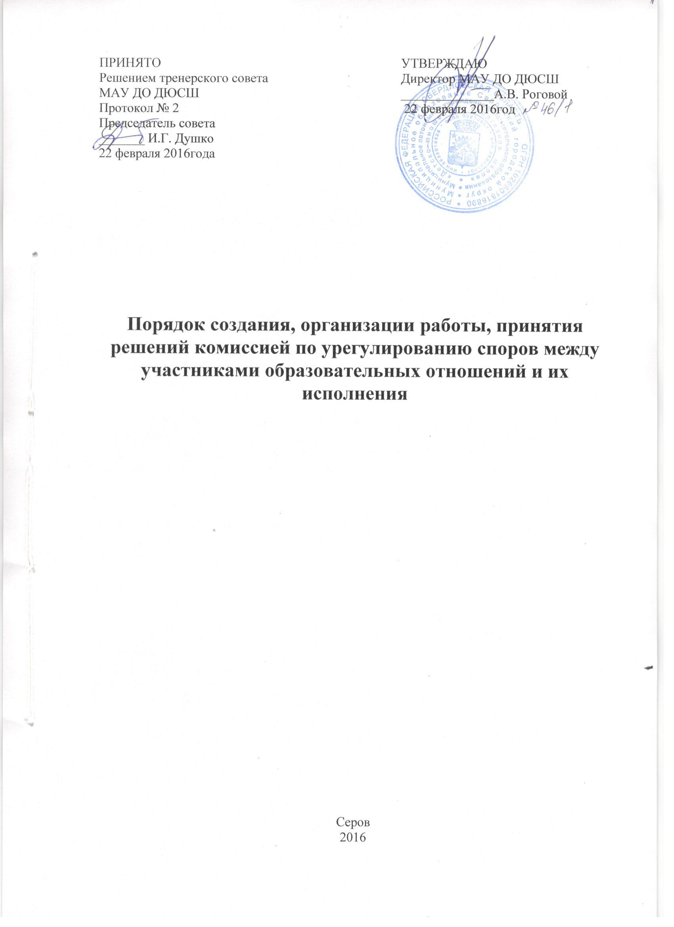1. Общие положения
1.1. Настоящее Положение о порядке создания, организации работы, принятия решений комиссией по урегулированию споров между участниками образовательных отношений и их исполнения в муниципальном автономном учреждении дополнительного образования «Детско-юношеская спортивная школа» (далее – Положение) разработано на основе Федерального закона от 29.12.2012 №273-ФЗ «Об образовании в Российской Федерации» (часть 4 статья 45).
1.2. Положение регламентирует создание, организацию работы, принятие решений комиссией по урегулированию споров между участниками образовательных отношений в образовательном учреждении.
1.3. Комиссия по урегулированию споров между участниками образовательных отношений (далее – Комиссия) образовательного учреждения создается в целях урегулирования споров между участниками образовательных отношений (учащихся, родителей (законных представителей) несовершеннолетних учащихся, педагогических работников и их представителей, образовательного учреждения (в лице администрации)) по вопросам реализации права на образование, в том числе в случаях:
- возникновения конфликта интересов педагогического работника;
- применения локальных нормативных актов;
- обжалования решений о применении к учащимся дисциплинарного взыскания;
-порядка проведения промежуточной и итоговой аттестации учащихся.
1.4. Комиссия в своей деятельности руководствуется Конституцией Российской Федерации, Федеральным законом «Об образовании в Российской Федерации», иными нормативными правовыми актами, Уставом образовательного учреждения, настоящим порядком.

2. Порядок создания, организации работы, принятия решений Комиссией
2.1. Комиссия состоит из избираемых членов, представляющих равное количество представителей родителей (законных представителей) несовершеннолетних учащихся, представителей работников образовательного учреждения.
2.2. Члены Комиссии, представляющие родителей (законных представителей) несовершеннолетних учащихся, избираются на общем родительском собрании простым большинством голосов присутствующих родителей (законных представителей).
2.3. Члены комиссии, представляющие работников образовательного учреждения, избираются на общем собрании трудового коллектива простым большинством присутствующих на заседании членов общего собрания трудового коллектива образовательного учреждения.
22.5. Состав комиссии формируется таким образом, чтобы исключить возможность возникновения конфликта интересов, который мог бы повлиять на принимаемые комиссией решения.
2.6. Комиссия считается сформированной и приступает к работе с момента избрания всего состава комиссии.
2.7. Комиссия формируется сроком на один год. Состав Комиссии утверждается приказом директора образовательного учреждения.
2.8. Полномочия члена Комиссии могут быть прекращены досрочно:
- по просьбе члена Комиссии;
- в случае невозможности исполнения членом Комиссии своих обязанностей ;
- в случае привлечения члена Комиссии к уголовной ответственности.
2.9. Полномочия члена комиссии, являющегося педагогическим работником и состоящего с образовательным учреждением в трудовых отношениях, могут быть также прекращены досрочно в случае прекращения трудовых отношений.
2.10. Вакантные места, образовавшиеся в комиссии, замещаются на оставшийся срок полномочий комиссии.
2.11. Председателя Комиссии выбирают из числа членов Комиссии большинством голосов путем открытого голосования в рамках проведения заседания.
2.12. Директор образовательного учреждения не может быть избран председателем комиссии.
2.13. Комиссия вправе в любое время переизбрать своего председателя простым большинством голосов от общего числа членов комиссии.
2.14.Председатель комиссии:
- осуществляет общее руководство деятельностью комиссии;
- ведет заседание комиссии;
- подписывает протокол заседания комиссии.
2.15. В случае отсутствия председателя комиссии, его функции осуществляет его заместитель, избираемый членами комиссии из их числа простым большинством голосов от общего числа членов комиссии, или один из членов комиссии по решению комиссии.
2.16. Для ведения текущих дел члены комиссии назначают секретаря комиссии, который отвечает за подготовку заседаний комиссии. Ведение протоколов заседаний комиссии и достоверности отраженных в нем сведений, а также за рассылку извещений о месте и сроках проведения заседаний комиссии.
2.17. Организационной формой работы комиссии являются заседания, которые проводятся по мере необходимости, в связи поступившим в комиссию обращениями от участников образовательных отношений.
2.18. Обращение в Комиссию могут направлять учащиеся, родители (законные представители) несовершеннолетних обучающихся (п.4.ч.1. ст.45 ФЗ «Об образовании в РФ»), педагогические работники (п.12.ч.3.ст.47 ФЗ «Об образовании в РФ») и их представители (п.31 ст.2 ФЗ «Об образовании в РФ», ч. 1ст. 45 ФЗ «Об образовании в РФ»), директор образовательного учреждения, либо представитель образовательного учреждения, действующий на основании доверенности в письменной форме.
2.19.Срок обращения в Комиссию составляет 30 календарных дней со дня, когда участник (участники) образовательных отношений узнал (узнали) или должен был (должны были) узнать о нарушении своего права (своих прав).
2.20. Комиссия рассматривает поступившее от участника (участников) образовательных отношений письменное заявление в течение десяти календарных дней со дня его подачи.
2.21. Решение Комиссии принимается большинством голосов и фиксируется в протоколе заседания Комиссии. Комиссия самостоятельно определяет сроки принятия решения в зависимости от времени, необходимого для детального рассмотрения конфликта, в том числе для изучения документов, сбора информации и проверки ее достоверности.
2.22. Для решения отдельных вопросов Комиссия обращается за получением достоверной информации к участникам конфликта.
2.23. Для получения правомерного решения Комиссия использует действующие нормативно правовые документы, информационную и справочную литературу, обращается к специалистам, в компетенции которых находится рассматриваемый вопрос.
2.24. Председатель и члены Комиссии не имеют права разглашать информацию, поступающую к ним. Никто, кроме членов Комиссии, не имеет доступа к информации.
2.25. В случае если в комиссию поступило обращение на члена комиссии, он не принимает участия в работе комиссии по рассмотрению соответствующего обращения.
2.26. Комиссия не рассматривает сообщения о преступлениях и административных правонарушениях, а также анонимные обращения, не проводит проверки по фактам нарушения служебной дисциплины.
2.27. В случае установления комиссией признаков дисциплинарного проступка в действиях (бездействии) обучающего или работника учреждения информация об этом представляется директору образовательного учреждения для решения вопроса о применении к обучающемуся, работнику учреждения мер ответственности, предусмотренных законодательством.
2.28. В случае установления комиссией факта совершения участником образовательных отношений действия (факта бездействия), содержащего признаки административного правонарушения или состава преступления, председатель комиссии обязан передать информацию о совершении указанного действия (бездействии) и подтверждающие такой факт документы в правоприменительные органы в 3-дневный срок, а при необходимости – немедленно.
2.29. Решение Комиссии может быть обжаловано в установленном законодательством Российской Федерации порядке.
2.30. Решение комиссии принимается открытым голосованием. Решение комиссии считается принятым при условии, что за него проголосовало большинство участвующих в голосовании членов комиссии.
2.31.В работе комиссии может быть предусмотрен порядок тайного голосования, который устанавливается на заседании комиссии.
2.32.При равенстве голосов принимается решение, за которое голосовал председательствующий на заседании
2.33.Решение комиссии оформляется протоколом, который подписывается председателем и секретарем комиссии.
2.34.Член комиссии, не согласный с её решением, вправе в письменной форме изложить своё мнение, которое подлежит обязательному приобщению к протоколу заседания комиссии.
2.35. Комиссия несет персональную ответственность за принятие решений.
2.36. Решение Комиссии является обязательным для всех участников образовательных отношений в образовательном учреждении и подлежит исполнению в сроки, предусмотренные указанным решением.

3. Права членов Комиссии
3.1.Комиссия имеет право:
•принимать к рассмотрению заявления любого участника образовательных отношений при несогласии с решением или действием руководителя, тренера-преподавателя, учащегося;
• принимать решение по каждому спорному вопросу, относящемуся к ее компетенции;
• запрашивать дополнительную документацию, материалы для проведения самостоятельного изучения вопроса;
• рекомендовать приостанавливать или отменять ранее принятое решение на основании проведенного изучения при согласии конфликтующих сторон;
• рекомендовать изменения в локальных актах образовательного учреждения с целью демократизации основ управления или расширения прав участников образовательных отношений.

4. Обязанности членов Комиссии
4.1.Члены Комиссии обязаны:
• присутствовать на всех заседаниях комиссии;
• принимать активное участие в рассмотрении поданных заявлений в устной или письменной форме;
• принимать решение по заявленному вопросу открытым голосованием (решение считается принятым, если за него проголосовало большинство членов комиссии при присутствии ее членов в полном составе);
• принимать своевременно решение, если не оговорены дополнительные сроки рассмотрения заявления;
• давать обоснованный ответ заявителю в устной или письменной форме в соответствии с пожеланием заявителя.
5. Документация
5.1. Документация Комиссии выделяется в отдельное делопроизводство.
5.2. Заседания Комиссии оформляются протоколом.
5.3. Утверждение состава Комиссии и назначение ее председателя оформляются приказом по образовательному учреждению.
5.4. Протоколы заседаний Комиссии сдаются вместе с отчетом за год Совету образовательного учреждения и хранятся в документах Совета три года.
